**LAMPIRAN 1**. Identifikasi Tumbuhan

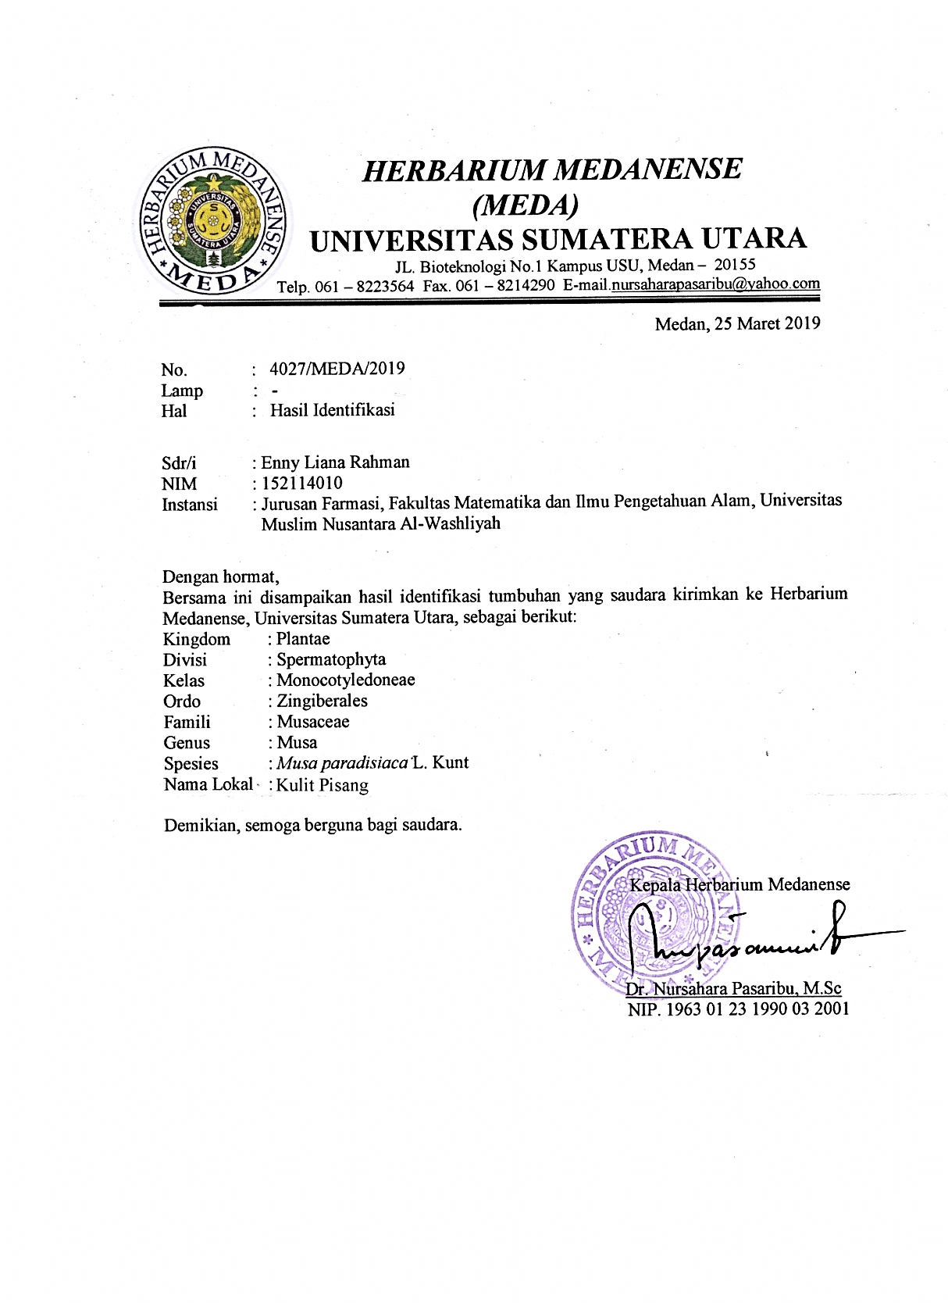

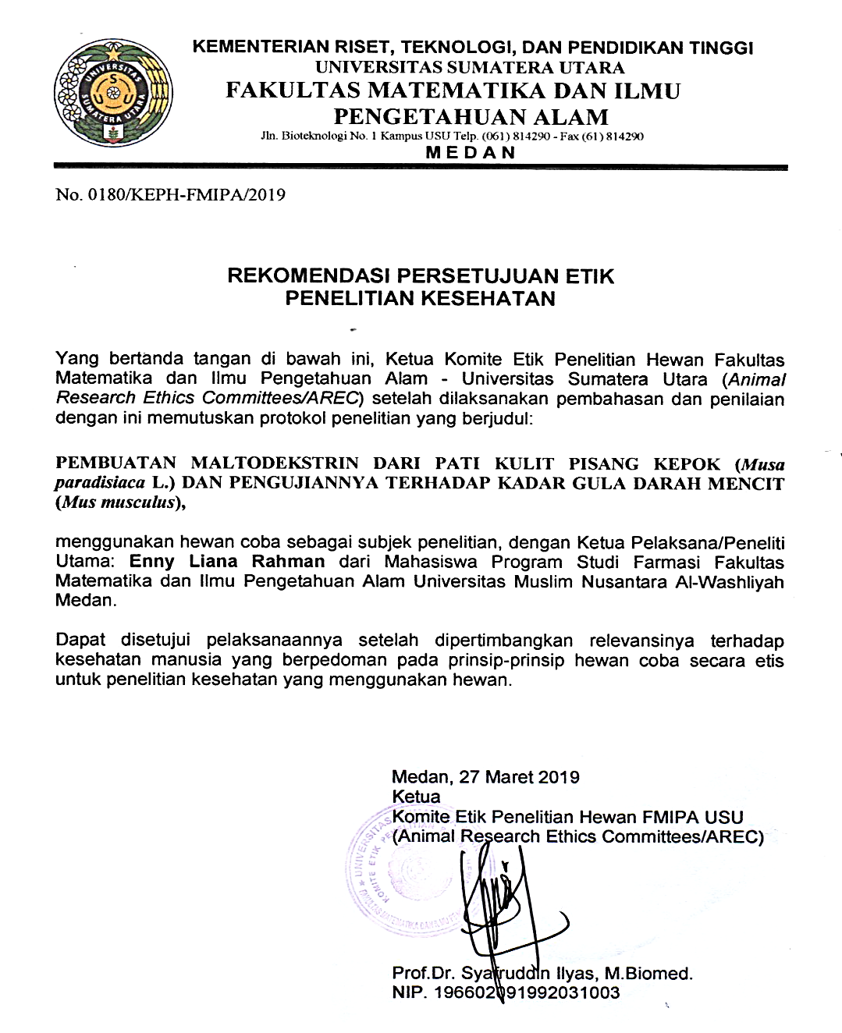**LAMPIRAN 2.** Ethical Clearence

**LAMPIRAN 3.** Bagan Kerja Pembuatan Pati Kulit Buah Pisang Kepok

Kulit buah pisang kepok

Dikupas kulitnya

Dicuci dengan air suling

Dipotong dengan ukuran 5 cm Ditimbang beratnya

1kg kulit buah pisang kepok

Dimasukkan kedalam blender

Ditambahkan larutan natrium sulfit

(1,22 g/l) dengan perbandingan 1:1

selama 2 menit dengan kecepatan rendah

Diserkai dengan kain

Diperas

Ampas

Filtrat

Ditambahkan air suling

Diserkai dan diperas sampai air cucian jernih

Ampas

Filtrat

Gabungan filtrat

Didiamkan selama 12 jam

Dibuang larutannya, lalu ditambahkan air suling, didiamkan kembali, dilakukan seperti diatas sampai larutannya jernih

Endapan

Larutan

Dikeringkan didalam oven pada suhu 40oC suhu 48 jam

Pati kulit buah pisang kepok

**LAMPIRAN 4.** Bagan Kerja Pembuatan Maltodekstrin Dari Pati Kulit Buah Pisang Kepok

200 g pati kulit buah pisang kepok

Disuspensikan dengan air suling sampai volumenya 100 ml (suspensi pati 30%)

Suspensi pati kulit buah pisang kepok

Ditambahkan HCl dengan berbagai variasi konsentrasi yaitu 2,50%; 5,00%; 7,50%. Suspensi kemudian dipanaskan dengan variasi suhu yaitu ; 70oC; 80oC;dan 90oC sambil terus diaduk untuk menghindari proses gelatinisasi dari pati, dengan variasi waktu 45 menit; 60 menit; dan 90 menit

Hasil hidrolisa

Dinetralkan dengan NaOH 0,1 N sampai pH 7,0, dikeringkan di dalam freeze dryer, dan dilanjutkan dengan spray drier.

Hasil dalam berntuk kerak

Digiling menggunakan blander hingga halus

Maltodekstrin kulit buah pisang kepok

**LAMPIRAN 5.** Bahan Uji

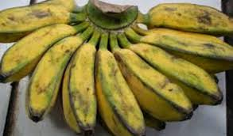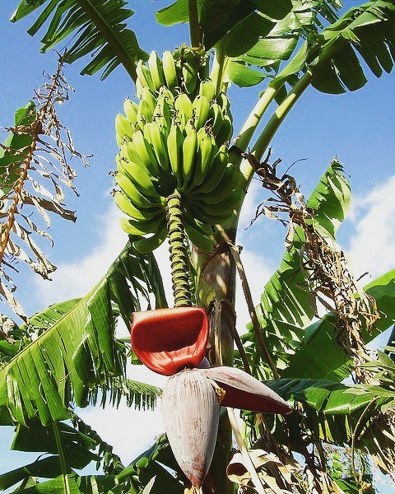

Tumbuhan Pisang Kepok Buah Pisang Kepok

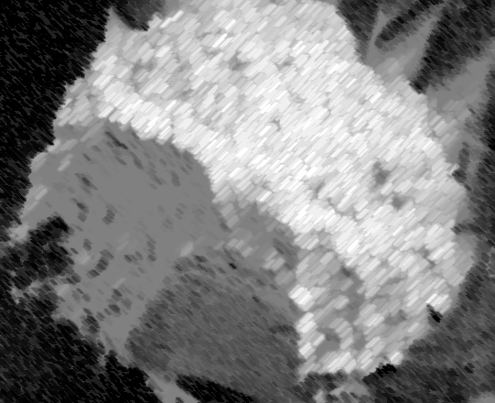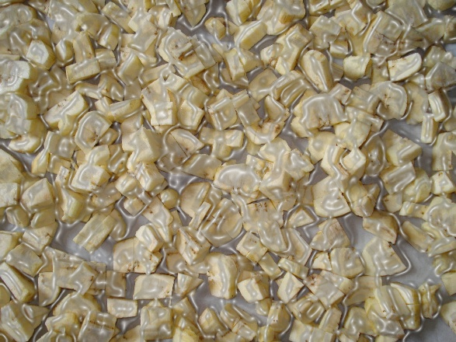

Potongan Kulit Buah Pisang Kepok Pati Kulit Buah Pisang Kepok



Maltrodekstrin Dari Pati Kulit Buah Pisang Kepok

**LAMPIRAN 6.** Data hasil % *solubility*

1. Pati kulit buah pisang kepok

Ditimbang pati kulit buah pisang kepok sebanyak 3 gram ditambahkan 60 ml air suling, lalu diambil supernatan yang terbentuk sebanyak 30 ml, dikeringkan. Ditimbang berat endapan kering = 0,0015 gram = 1,5 mg

% *solubility*= $\frac{Berat endapan kering}{Volume supernatan}$ x 100%

Maka % *solubility* Pati kulit buah pisang kepok yang diperoleh adalah

% *solubility*= $\frac{1,5 mg}{30 ml}$ x 100% = 5,0 %

Dikerjakan dua kali, diperoleh data sebagai berikut :

|  |  |  |  |
| --- | --- | --- | --- |
| NO | Volume supernatant (ml) | Berat endapan kering (mg) | % Solubility |
| 1 | 30 | 1,5 | 5,0 |
| 2 | 30 | 1,4 | 4,7 |
| 3 | 30 | 1,4 | 4,7 |
|  | % Solubility rata-rata = 4,8 % | | |

1. Maltodekstrin dari Pati kulit buah pisang kepok

Dikerjakan dengan cara yang sama diperoleh data sebagai berikut :

|  |  |  |  |
| --- | --- | --- | --- |
| NO | Volume supernatant (ml) | Berat endapan kering (mg) | % Solubility |
| 1 | 30 | 12,25 | 40,8 |
| 2 | 30 | 12,30 | 41,0 |
| 3 | 30 | 12,30 | 41,0 |
|  | % Solubility rata-rata = 40,94 % | | |

**LAMPIRAN 7.** Data hasil *swelling power*

1. Pati kulit buah pisang kepok

Berat pati kulit buah pisang kepok= 0,3000 gram

Berat pasta yang terbentuk = 2,9051 gram

*Swelling power*= $\frac{Berat pasta}{Berat kering }$

Maka *swelling power* pati kulit buah pisang kepok yang diperoleh adalah

*Swelling power*= $\frac{2,9051 g}{0,3000 g}$ = 9,68

Dikerjakan dua kali, diperoleh data sebagai berikut :

* + 1. Pati kulit buah pisang kepok

|  |  |  |  |
| --- | --- | --- | --- |
| NO | Berat pati Pati kulit buah pisang kepok (g) | Berat pasta (g) | *Swelling power* |
| 1 | 0,3000 | 2,9051 | 9,68 |
| 2 | 0,3005 | 2,9202 | 9,72 |
| 3 | 0,3010 | 2,9235 | 9,71 |
|  | *Swelling power* rata-rata = 9,70 | | |

1. Maltodekstrin dari Pati kulit buah pisang kepok

|  |  |  |  |
| --- | --- | --- | --- |
| NO | Berat maltodekstrin Pati kulit buah pisang kepok  (g) | Berat pasta (g) | *Swelling power* |
| 1 | 0,3003 | 3,4024 | 11,33 |
| 2 | 0,3000 | 3,4038 | 11,35 |
| 3 | 0,3010 | 3,4272 | 11,39 |
|  | *Swelling power* rata-rata = 11,35 | | |

**LAMPIRAN 8.** Data hasil kadar abu

1. Pati kulit buah pisang kepok

Berat sampel mula-mula = 3,5010 gram

Berat abu (berat kering) = 0,0120 gram

% Kadar abu = $\frac{Berat abu (g)}{Berat sampel (g) }$ x 100%

% Kadar abu = $\frac{0,0120}{3,5010 }$ x 100% = 0,34 %

Dikerjakan dua kali, diperoleh data sebagai berikut :

1. Pati kulit buah pisang kepok

|  |  |  |  |
| --- | --- | --- | --- |
| NO | Berat sampel pati kulit buah pisang kepok (g) | Berat abu (g) | Kadar abu (%) |
| 1 | 3,5010 | 0,0120 | 0,34 |
| 2 | 3,5005 | 0,0120 | 0,34 |
| 3 | 3,5025 | 0,0125 | 0,36 |
|  | Kadar abu rata-rata = 0,35 % | | |

1. Maltodekstrin dari Pati kulit buah pisang kepok

|  |  |  |  |
| --- | --- | --- | --- |
| NO | Berat maltodekstrin pati kulit buah pisang kepok (g) | Berat abu (g) | Kadar abu (%) |
| 1 | 3,5010 | 0,0212 | 0,61 |
| 2 | 3,5025 | 0,0210 | 0,60 |
| 3 | 3,5020 | 0,0213 | 0,61 |
|  | Kadar abu rata-rata = 0,60 % | | |

**LAMPIRAN 9.** Data hasil kadar air

1. Pati kulit buah pisang kepok

Berat sampel mula-mula (W1) = 2,1095 gram

Berat sampel setelah dikeringkan (W2) = 1,8995 gram

Kehilangan berat (W3 = W1-W2) = 0,2100 gram

% Kadar air = $\frac{Kehilangan berat (g)) }{Berat sampel (g) }$ x 100%

% Kadar air= $\frac{0,2100}{2,1095 }$ x 100% = 9,95 %

Dikerjakan dua kali, diperoleh data sebagai berikut :

1. Pati kulit buah pisang kepok

|  |  |  |  |  |
| --- | --- | --- | --- | --- |
| NO | Berat pati kulit buah pisang kepok mula-mula (g) | Berat pati kulit buah pisang kepok setelah dikeringkan (g) | Kehilangan berat (g) | Kadar air (%) |
| 1 | 2,1095 | 1,8995 | 0,2100 | 9,95 |
| 2 | 2,1090 | 1,8990 | 0,2100 | 9,96 |
| 3 | 2,1100 | 1,9002 | 0,2098 | 9,94 |
|  | Kadar air rata-rata =9,95 % | | | |

1. Maltodekstrin pati kulit buah pisang kepok

|  |  |  |  |  |
| --- | --- | --- | --- | --- |
| NO | Berat maltodekstrin pati kulit buah pisang kepok mula-mula (g) | Berat pati kulit buah pisang kepok setelah dikeringkan (g) | Kehilangan berat (g) | Kadar air (%) |
| 1 | 2,1050 | 1,9475 | 0,1575 | 7,48 |
| 2 | 2,1055 | 1,9475 | 0,1580 | 7,50 |
| 3 | 2,1235 | 1,9637 | 0,1598 | 7,53 |
|  | Kadar air rata-rata =7,50 % | | | |

**LAMPIRAN 10.** Perhitungan *Dextrose Equivalent*

a. Perhitungan faktor fehling

Berat dekstrosa = 1,0005 gram

Volume larutan dekstrosa = 50 ml

Volume titran yang terpakai = 44,45 ml

Faktor fehling = Volume titran yang terpakai x faktor pengenceran

Faktor pengenceran= $\frac{Berat dekstrosa (g)) }{Volume larutan (ml) }$

Maka Faktor fehling = 44,45 x $\frac{1,0005 g }{50ml }$ = 0,8893

Diulangi pekerjaan sebanyak 6 kali, hasilnya sebagai berikut :

|  |  |  |  |  |  |
| --- | --- | --- | --- | --- | --- |
| No | Bobot dekstrose (g) | Volume larutan dekstrosa (ml) | Volume titrasi (ml) | Faktor fehling (Ff) | Faktor fehling (Ff) rata-rata |
| 1 | 1,0005 | 50,00 | 44,45 | 0,8893 | 0,8897 |
| 2 | 1,0005 | 50,00 | 44,50 | 0,8904 |
| 3 | 1,0000 | 50,00 | 44,50 | 0,8900 |
| 4 | 1,0000 | 50,00 | 44,45 | 0,8890 |
| 5 | 1,0004 | 50,00 | 44,45 | 0,8894 |
| 6 | 1,0003 | 50,00 | 44,50 | 0,8903 |

b. Contoh perhitungan Dekstrose Ekifalen (DE)

Faktor fehling (Ff)= 0,08897

Bobot maltodekstrin = 20 g

Volume larutan maltodekstrin = 50 ml

Volume titran yang terpakai = 36,70 ml

% DE= Ff x $\frac{100 }{Fator pengenceran maltodekstrin \left(g/ml\right)x Vol. titran (ml) }$

Faktor pengenceran= $\frac{Berat maltodekstrin (g)) }{Volume larutan (ml) }$ = $\frac{20 g}{50 ml }$

Maka diperoleh :

% DE= 0,8897 x $\frac{100 }{\frac{20 g}{50ml} x 36,70ml }$ = 6,07%

Dengan cara yang sama dihitung untuk maltodekstrin dari pati kulit buah pisang kapok, hasilnya dapat dilihat pada Lampiran 11.

**LAMPIRAN 11.** Contoh Perhitungan DE Dari Maltodekstrin Pati Kulit Buah Pisang Kepok

Diambil sebagai contoh perhitungan dari data penentuan Dekstrose equivalent (%) maltodekstrin dari pati kulit buah pisang kepok setelah pemberian 45 menit.

|  |  |  |  |
| --- | --- | --- | --- |
| **No.** | % Dekstrose ekifalen (DE)  (X) | **X -** |  |
| 1. | 6,07 | 0,005 | 0,0025 |
| 2. | 6,07 | 0,005 | 0,0025 |
| 3. | 6,06 | -0,005 | 0,0025 |
| 4. | 6,07 | 0,005 | 0,0025 |
| 5. | 6,06 | -0,005 | 0,0025 |
| 6. | 6,06 | -0,005 | 0,0025 |
| **N = 6** | **∑ X =**36,39 %  **=** 6,065 % | |  |

Standar deviasi (SD) = == 0,05

Dasar penolakan data adalah apabila thitung> ttabel dengan tingkat kepercayaan 99%

α = 0,01; n = 6, dk = 5 dan ttabel = 4,032

1. thitung = == 0,24
2. thitung = == 0,24
3. thitung = == 0,24
4. thitung = == 0,24
5. thitung = == 0,24
6. thitung = == 0,24

Seluruh thitung dari ke-6 perlakuan < ttabel, berarti semua data ini bisa diterima.

**Menghitung hasil sebenarnya**

Kenaikan kadar gula darah rata-rata ± t (1 – ½ α).dk x 

Kenaikan kadar gula darah rata-rata () = 6,065 %

Standar deviasi (SD) = 0,05

Kenaikan kadar gula darah rata-rata =  ± t (1 – 1/ 2 α). dk x 

Kenaikan kadar gula darah sebenarnya = 6,065 % ± 4,032 x $\frac{0,05}{2,449}$

Kenaikan kadar gula darah sebenarnya = (6,065 ± 0,008) %.

Dengan cara yang sama dihitung untuk kelompok uji lainnya, dan berbagai waktu pengukuran, data selengkapnya dapat dilihat pada Lampiran 12.

**LAMPIRAN 12**. Data Hasil Perhitungan DE Dari Maltodekstrin Pati Kulit Buah Pisang Kepok

1. DE Maltodekstrin pati kulit buah pisang kepok yang dibuat pada suhu 70oC

|  |  |  |  |  |  |  |  |
| --- | --- | --- | --- | --- | --- | --- | --- |
| Konsn trasi HCl (%) | Waktu hidrolisa (menit) | Faktor fehling (Ff) | Bobot maltodeks tren (g) | Volume larutan maltodekstrin (ml) | Volume titrasi (ml) | % Dekstrosa ekifalen (DE) | % Dekstrosa ekifalen rata-rata |
| 2,50 | 45 | 0,8897 | 20,0002 | 50 | 36,65 | 6,07 | 6,06 |
| 20,0000 | 36,65 | 6,07 |
| 20,0010 | 36,70 | 6,06 |
| 20,0000 | 36,65 | 6,07 |
| 20,0010 | 36,70 | 6,06 |
| 20,0015 | 36,70 | 6,06 |
| Standar deviasi = 0,005  % Dekstrosa ekifalen (DE) sebenarnya = (6,06 ± 0,008) % | | | | | | |
| 60 | 0,8897 | 20,0020 | 50 | 34,60 | 6,43 | 6,43 |
| 20,0010 | 34,60 | 6,43 |
| 20,0015 | 34,55 | 6,44 |
| 20,0010 | 34,60 | 6,43 |
| 20,0015 | 34,60 | 6,43 |
| 20,0002 | 34,55 | 6,44 |
| Standar deviasi = 0,005  % Dekstrosa ekifalen (DE) sebenarnya = (6,43 ± 0,008) % | | | | | | |
| 90 | 0,8897 | 20,0003 | 50 | 32,20 | 6,91 | 6,90 |
| 20,0000 | 32,25 | 6,90 |
| 20,0001 | 32,20 | 6,91 |
| 20,0000 | 32,25 | 6,90 |
| 20,0010 | 32,20 | 6,91 |
| 20,0005 | 32,20 | 6,91 |
|  | Standar deviasi = 0,005  % Dekstrosa ekifalen (DE) sebenarnya = (6,90 ± 0,009) % | | | | | | |
| 5,00 | 45 | 0,8897 | 20,0003 | 50 | 35,45 | 6,27 | 6,28 |
| 20,0000 | 35,40 | 6,28 |
| 20,0001 | 35,40 | 6,28 |
| 20,0002 | 35,40 | 6,28 |
| 20,0000 | 35,40 | 6,28 |
| 20,0010 | 35,55 | 6,26 |
| Standar deviasi = 0,011  % Dekstrosa ekifalen (DE) sebenarnya = 6,28 ± 0,018 | | | | | | |
| 60 | 0,8897 | 20,0003 | 50 | 31,95 | 6,96 | 6,96 |
| 20,0000 | 31,95 | 6,96 |
| 20,0001 | 31,95 | 6,96 |
| 20,0020 | 31,90 | 6,97 |
| 20,0010 | 31,95 | 6,96 |
| 20,0015 | 31,95 | 6,96 |
| Standar deviasi = 0,004  % Dekstrosa ekifalen (DE) sebenarnya = (6,96 ± 0,007) % | | | | | | |

DE Maltodekstrin pati kulit buah pisang kepok yang dibuat pada suhu 70oC (Sambungan)

|  |  |  |  |  |  |  |  |
| --- | --- | --- | --- | --- | --- | --- | --- |
| Konsn trasi HCl (%) | Waktu hidrolisa (menit) | Faktor fehling (Ff) | Bobot maltodeks trin (g) | Volume larutan maltodekstrin (ml) | Volume titrasi (ml) | % Deks trosa ekifalen (DE) | % Dekstrosa ekifalen rata-rata |
| 5,00 | 90 | 0,8897 | 20,0010 | 50 | 30,30 | 7,34 | 7,33 |
| 20,0015 | 30,35 | 7,33 |
| 20,0007 | 30,30 | 7,34 |
| 20,0010 | 30,35 | 7,33 |
| 20,0015 | 30,35 | 7,33 |
| 20,0005 | 30,30 | 7,34 |
| Standar deviasi = 0,007  % Dekstrosa ekifalen (DE) sebenarnya = (7,33 ± 0,011) % | | | | | | | |
| 7,50 |  | 0,8897 | 20,0015 | 50 | 32,20 | 6,91 | 6,92 |
|  | 20,0007 | 32,15 | 6,92 |
|  | 20,0010 | 32,10 | 6,93 |
| 45 | 20,0003 | 32,10 | 6,93 |
| 20,0000 | 32,15 | 6,92 |
| 20,0001 | 32,20 | 6,91 |
| Standar deviasi = 0,010  % Dekstrosa ekifalen (DE) sebenarnya = (6,92 ± 0,016) % | | | | | | |
| 60 | 0,8897 | 20,0010 | 50 | 29,85 | 7,45 | 7,44 |
| 20,0003 | 29,95 | 7,43 |
| 20,0000 | 29,90 | 7,44 |
| 20,0010 | 29,85 | 7,45 |
| 20,0005 | 29,90 | 7,44 |
| 20,0006 | 29,95 | 7,43 |
| Standar deviasi = 0,011  % Dekstrosa ekifalen (DE) sebenarnya = (7,44 ± 0,018) % | | | | | | |
| 90 | 0,8897 | 20,0000 | 50 | 28,10 | 7,92 | 7,91 |
| 20,0010 | 28,15 | 7,90 |
| 20,0005 | 28,15 | 7,90 |
| 20,0010 | 28,10 | 7,92 |
| 20,0015 | 28,15 | 7,90 |
| 20,0007 | 28,15 | 7,90 |
|  | Standar deviasi = 0,007  % Dekstrosa ekifalen (DE) sebenarnya = (7,91 ± 0,012) % | | | | | | |

1. DE Maltodekstrin pati kulit buah pisang kepok yang dibuat pada suhu 80oC

|  |  |  |  |  |  |  |  |
| --- | --- | --- | --- | --- | --- | --- | --- |
| Konsn trasi HCl (%) | Waktu hidrolisa (menit) | Faktor fehling (Ff) | Bobot maltodeks tren (g) | Volume larutan maltodekstrin (ml) | Volume titrasi (ml) | % Dekstrosa ekifalen (DE) | % Dekstrosa ekifalen rata-rata |
| 2,50 | 45 | 0,8897 | 20,0005 | 50 | 33,55 | 6,63 | 6,65 |
| 20,0004 | 33,55 | 6,63 |
| 20,0000 | 33,00 | 6,74 |
| 20,0003 | 33,55 | 6,63 |
| 20,0000 | 33,60 | 6,62 |
| 20,0001 | 33,55 | 6,63 |
| Standar deviasi = 0,046  % Dekstrosa ekifalen (DE) sebenarnya = (6,65 ± 0,076) % | | | | | | |
| 60 | 0,8897 | 20,0005 | 50 | 30,10 | 7,39 | 7,39 |
| 20,0004 | 30,15 | 7,38 |
| 20,0000 | 30,10 | 7,39 |
| 20,0010 | 30,10 | 7,39 |
| 20,0015 | 30,10 | 7,39 |
| 20,0006 | 30,15 | 7,38 |
| Standar deviasi = 0,006  % Dekstrosa ekifalen (DE) sebenarnya = (7,39 ± 0,010) % | | | | | | |
| 90 | 0,8897 | 20,0004 | 50 | 27,25 | 8,16 | 8,16 |
| 20,0000 | 27,25 | 8,16 |
| 20,0010 | 27,30 | 8,15 |
| 20,0004 | 27,30 | 8,15 |
| 20,0005 | 27,25 | 8,16 |
| 20,0007 | 27,25 | 8,16 |
|  | Standar deviasi = 0,008  % Dekstrosa ekifalen (DE) sebenarnya = (8,16 ± 0,013) % | | | | | | |
| 5,00 | 45 | 0,8897 | 20,0004 | 50 | 29,75 | 7,48 | 7,48 |
| 20,0005 | 29,70 | 7,49 |
| 20,0007 | 29,75 | 7,48 |
| 20,0005 | 29,70 | 7,49 |
| 20,0005 | 29,75 | 7,48 |
| 20,0002 | 29,75 | 7,48 |
| Standar deviasi = 0,006  % Dekstrosa ekifalen (DE) sebenarnya = (7,48 ± 0,011) % | | | | | | |
| 60 | 0,8897 | 20,0005 | 50 | 22,40 | 9,93 | 9,94 |
| 20,0007 | 22,35 | 9,95 |
| 20,0005 | 22,35 | 9,95 |
| 20,0000 | 22,35 | 9,95 |
| 20,0010 | 22,35 | 9,95 |
| 20,0020 | 22,40 | 9,93 |
| Standar deviasi = 0,012  % Dekstrosa ekifalen (DE) sebenarnya = (9,94 ± 0,019) % | | | | | | |

DE Maltodekstrin pati kulit buah pisang kapok yang dibuat pada suhu 80oC (Sambungan)

|  |  |  |  |  |  |  |  |
| --- | --- | --- | --- | --- | --- | --- | --- |
| Konsn trasi HCl (%) | Waktu hidrolisa (menit) | Faktor fehling (Ff) | Bobot maltodeks tren (g) | Volume larutan maltodekstrin (ml) | Volume titrasi (ml) | % Dekstrosa ekifalen (DE) | % Dekstrosa ekifalen rata-rata |
| 5,00 | 90 | 0,8897 | 20,0007 | 50 | 18,10 | 12,29 | 12,31 |
| 20,0005 | 18,05 | 12,32 |
| 20,0000 | 18,05 | 12,32 |
| 20,0000 | 18,05 | 12,32 |
| 20,0010 | 18,05 | 12,32 |
| 20,0015 | 18,10 | 12,29 |
| Standar deviasi = 0,018  % Dekstrosa ekifalen (DE) sebenarnya = (12,31 ± 0,029) % | | | | | | | |
| 7,50 |  | 0,8897 | 20,0000 | 50 | 25,20 | 8,83 | 8,84 |
|  | 20,0010 | 25,15 | 8,84 |
|  | 20,0015 | 25,20 | 8,83 |
| 45 | 20,0005 | 25,10 | 8,86 |
| 20,0004 | 25,20 | 8,83 |
| 20,0000 | 25,15 | 8,84 |
| Standar deviasi = 0,014  % Dekstrosa ekifalen (DE) sebenarnya = (8,84 ± 0,024) % | | | | | | |
| 60 | 0,8897 | 20,0010 | 50 | 22,45 | 9,91 | 9,90 |
| 20,0015 | 22,50 | 9,88 |
| 20,0005 | 22,45 | 9,91 |
| 20,0005 | 22,45 | 9,91 |
| 20,0003 | 22,45 | 9,91 |
| 20,0005 | 22,50 | 9,89 |
| Standar deviasi = 0,011  % Dekstrosa ekifalen (DE) sebenarnya = (9,90 ± 0,019) % | | | | | | |
| 90 | 0,8897 | 20,0007 | 50 | 14,05 | 15,83 | 15,85 |
| 20,0005 | 14,05 | 15,83 |
| 20,0000 | 14,00 | 15,89 |
| 20,0015 | 14,00 | 15,89 |
| 20,0005 | 14,05 | 15,83 |
| 20,0003 | 14,05 | 15,83 |
|  | Standar deviasi = 0,029  % Dekstrosa ekifalen (DE) sebenarnya = (15,85 ± 0,048) % | | | | | | |

1. DE Maltodekstrin pati kulit buahs pisang kapok yang dibuat pada suhu 90oC

|  |  |  |  |  |  |  |  |
| --- | --- | --- | --- | --- | --- | --- | --- |
| Konsn trasi HCl (%) | Waktu hidrolisa (menit) | Faktor fehling (Ff) | Bobot maltodeks tren (g) | Volume larutan maltodekstrin (ml) | Volume titrasi (ml) | % Dekstrosa ekifalen (DE) | % Dekstrosa ekifalen rata-rata |
| 2,50 | 45 | 0,8897 | 20,0005 | 50 | 9,70 | 22,93 | 22,97 |
| 20,0000 | 9,65 | 23,05 |
| 20,0015 | 9,70 | 22,93 |
| 20,0010 | 9,65 | 23,05 |
| 20,0015 | 9,70 | 22,93 |
| 20,0000 | 9,70 | 22,93 |
| Standar deviasi = 0,062  % Dekstrosa ekifalen (DE) sebenarnya = (22,97 ± 0,101) % | | | | | | |
| 60 | 0,8897 | 20,0000 | 50 | 9,45 | 23,54 | 23,62 |
| 20,0015 | 9,40 | 23,66 |
| 20,0010 | 9,40 | 23,66 |
| 20,0005 | 9,40 | 23,66 |
| 20,0010 | 9,40 | 23,66 |
| 20,0015 | 9,45 | 23,54 |
| Standar deviasi = 0,064  % Dekstrosa ekifalen (DE) sebenarnya = (23,62 ± 0,106) % | | | | | | |
| 90 | 0,8897 | 20,0015 | 50 | 9,20 | 24,17 | 24,09 |
| 20,0010 | 9,25 | 24,04 |
| 20,0005 | 9,25 | 24,05 |
| 20,0015 | 9,20 | 24,17 |
| 20,0004 | 9,30 | 23,92 |
| 20,0005 | 9,20 | 24,18 |
|  | Standar deviasi = 0,106  % Dekstrosa ekifalen (DE) sebenarnya = (24,09 ± 0,174)% | | | | | | |
| 5,00 | 45 | 0,8897 | 20,0010 | 50 | 9,10 | 24,44 | 24,53 |
| 20,0005 | 9,10 | 24,44 |
| 20,0015 | 9,00 | 24,71 |
| 20,0004 | 9,00 | 24,71 |
| 20,0000 | 9,10 | 24,44 |
| 20,0002 | 9,10 | 24,44 |
| Standar deviasi = 0,140  % Dekstrosa ekifalen (DE) sebenarnya = (24,53 ± 0,230) % | | | | | | |
| 60 | 0,8897 | 20,0004 | 50 | 8,90 | 24,99 | 25,06 |
| 20,0000 | 8,90 | 24,99 |
| 20,0002 | 8,85 | 25,13 |
| 20,0005 | 8,90 | 24,99 |
| 20,0002 | 8,85 | 25,13 |
| 20,0000 | 8,85 | 25,13 |
| Standar deviasi = 0,077  % Dekstrosa ekifalen (DE) sebenarnya = (25,06 ± 0,128) % | | | | | | |

DE Maltodekstrin pati kulit buah pisang kapok yang dibuat pada suhu 90oC (Sambungan)

|  |  |  |  |  |  |  |  |
| --- | --- | --- | --- | --- | --- | --- | --- |
| Konsn trasi HCl (%) | Waktu hidrolisa (menit) | Faktor fehling (Ff) | Bobot maltodeks tren (g) | Volume larutan maltodekstrin (ml) | Volume titrasi (ml) | % Dekstrosa ekifalen (DE) | % Dekstrosa ekifalen rata-rata |
| 5,00 | 90 | 0,8897 | 20,0005 | 50 | 8,35 | 26,64 | 26,69 |
| 20,0002 | 8,30 | 26,80 |
| 20,0000 | 8,35 | 26,64 |
| 20,0010 | 8,30 | 26,80 |
| 20,0005 | 8,35 | 26,64 |
| 20,0005 | 8,35 | 26,64 |
| Standar deviasi = 0,083  % Dekstrosa ekifalen (DE) sebenarnya = (26,69 ± 0,136) % | | | | | | | |
| 7,50 | 45 | 0,8897 | 20,0000 | 50 | 7,85 | 28,33 | 28,39 |
| 20,0010 | 7,85 | 28,33 |
| 20,0005 | 7,80 | 28,52 |
| 20,0010 | 7,80 | 28,51 |
| 20,0015 | 7,85 | 28,33 |
| 20,0005 | 7,85 | 28,33 |
| Standar deviasi = 0,094  % Dekstrosa ekifalen (DE) sebenarnya = (28,39 ± 0,154) % | | | | | | |
| 60 | 0,8897 | 20,0010 | 50 | 7,55 | 29,46 | 29,52 |
| 20,0015 | 7,50 | 29,65 |
| 20,0005 | 7,50 | 29,66 |
| 20,0004 | 7,55 | 29,46 |
| 20,0000 | 7,55 | 29,46 |
| 20,0002 | 7,55 | 29,46 |
| Standar deviasi = 0,101  % Dekstrosa ekifalen (DE) sebenarnya = (29,52 ± 0,166) % | | | | | | |
| 90 | 0,8897 | 20,0005 | 50 | 7,10 | 31,33 | 31,25 |
| 20,0004 | 7,10 | 31,33 |
| 20,0015 | 7,15 | 31,11 |
| 20,0005 | 7,10 | 31,33 |
| 20,0005 | 7,10 | 31,33 |
| 20,0015 | 7,15 | 31,11 |
|  | Standar deviasi = 0,114  % Dekstrosa ekifalen (DE) sebenarnya = 31,25 ± 0,188 | | | | | | |

**LAMPIRAN 13.** Contoh Perhitungan Statistik Persentase kenaikan gula darah

Diambil sebagai contoh perhitungan dari data kadar gula darah mencit setelah pemberian maltodekstrin dari pati kulit buah pisang kepok setelah pemberian 15 menit.

|  |  |  |  |
| --- | --- | --- | --- |
| **No.** | Presentase kenaikan kadar gula darah (%) (X) | **X -** |  |
| 1. | 1,03 | -0,015 | 0,000 |
| 2. | 1,02 | -0,0253 | 0,001 |
| 3. | 1,08 | 0,0295 | 0,001 |
| 4. | 1,04 | -0,0041 | 0,000 |
| 5. | 1,03 | -0,0148 | 0,000 |
| 6. | 1,08 | 0,0295 | 0,001 |
| **N = 6** | **∑ X =**6,27 %  **=** 1,05 % | |  |

Standar deviasi (SD) = == 0,02

Dasar penolakan data adalah apabila thitung> ttabel dengan tingkat kepercayaan 99%

α = 0,01; n = 6, dk = 5 dan ttabel = 4,032

1. thitung = == 1,52
2. thitung = == 2,60
3. thitung = == 3,03
4. thitung = == 0,42
5. thitung = == 1,52
6. thitung = == 3,03

Seluruh thitung dari ke-6 perlakuan < ttabel, berarti semua data ini bisa diterima.

**Menghitung hasil sebenarnya**

Kenaikan kadar gula darah rata-rata ± t (1 – ½ α).dk x 

Kenaikan kadar gula darah rata-rata () = 1,05 %

Standar deviasi (SD) = 0,02

Kenaikan kadar gula darah rata-rata =  ± t (1 – 1/ 2 α). dk x 

Kenaikan kadar gula darah sebenarnya = 1,05 % ± 4,032 x $\frac{0,02}{2,449}$

Kenaikan kadar gula darah sebenarnya = (1,05 ± 0,04) %.

Dengan cara yang sama dihitung untuk kelompok uji lainnya, dan berbagai waktu pengukuran, data selengkapnya dapat dilihat pada Lampiran 14.

**LAMPIRAN 14.**Data Hasil Pengukuran Kadar Gula Darah Mencit

|  |  |  |  |  |  |  |  |  |  |
| --- | --- | --- | --- | --- | --- | --- | --- | --- | --- |
| Bahan Uji | Saat puasa | Kadar gula darah pada berbagai waktu setelah pemberian bahan uji | | | | | | | |
| 15 menit | | 30 menit | | 45 menit | | 60 menit | |
| Kadar gula darah (mg/dl) | Kadar gula darah (mg/dl) | Persentase kenaikan kadar gula darah (%) | Kadar gula darah (mg/dl) | Persentase kenaikan kadar gula darah (%) | Kadar gula darah (mg/dl) | Persentase kenaikan kadar gula darah (%) | Kadar gula darah (mg/dl) | Persentase kenaikan kadar gula darah (%) |
| Maltodekstrin pati kulit pisang kapok | 97 | 98 | 1,03 | 99 | 2,06 | 99 | 2,06 | 98 | 1,03 |
| 98 | 99 | 1,02 | 100 | 2,04 | 101 | 3,06 | 99 | 1,02 |
| 93 | 94 | 1,08 | 95 | 2,15 | 95 | 2,15 | 94 | 1,08 |
| 96 | 97 | 1,04 | 98 | 2,08 | 98 | 2,08 | 97 | 1,04 |
| 97 | 98 | 1,03 | 99 | 2,06 | 100 | 3,09 | 98 | 1,03 |
| 93 | 94 | 1,08 | 95 | 2,15 | 95 | 2,15 | 94 | 1,08 |
| 97 | 98 | 1,03 | 99 | 2,06 | 99 | 2,06 | 98 | 1,03 |
| Rata-rata kenaikan kadar gula darah (%) | | 1,05 % | | 2,09 % | | 2,43 % | | 1,05 | |
| Standar deviasi | | 0,02 | | 0,05 | | 0,50 | | 0,02 | |
| Persentase kenaikan kadar gula darah sebenarnya (%) | | (1,05 ± 0,04) % | | (2,09 ± 0,008) % | | (2,43 ± 0,82) % | | (1,05 ± 0,04) % | |

**LAMPIRAN 14 (Lanjutan) .**Data Hasil Pengukuran kadar gula darah mencit

|  |  |  |  |  |  |  |  |  |  |
| --- | --- | --- | --- | --- | --- | --- | --- | --- | --- |
| Bahan Uji | Saat puasa | Kadar gula darah pada berbagai waktu setelah pemberian bahan uji | | | | | | | |
| 15 menit | | 30 menit | | 45 menit | | 60 menit | |
| Kadar gula darah (mg/dl) | Kadar gula darah (mg/dl) | Persentase kenaikan kadar gula darah (%) | Kadar gula darah (mg/dl) | Persentase kenaikan kadar gula darah (%) | Kadar gula darah (mg/dl) | Persentase kenaikan kadar gula darah (%) | Kadar gula darah (mg/dl) | Persentase kenaikan kadar gula darah (%) |
| Pati kulit pisang kapok | 96 | 98 | 2,08 | 99 | 3,13 | 99 | 3,13 | 97 | 1,04 |
| 97 | 99 | 2,06 | 100 | 3,09 | 99 | 2,06 | 98 | 1,03 |
| 95 | 97 | 2,11 | 97 | 2,11 | 97 | 2,11 | 97 | 2,11 |
| 96 | 98 | 2,08 | 98 | 2,08 | 99 | 3,13 | 98 | 2,08 |
| 97 | 99 | 2,06 | 100 | 3,09 | 100 | 3,09 | 98 | 1,03 |
| 95 | 97 | 2,11 | 97 | 2,11 | 98 | 3,16 | 96 | 1,05 |
| 96 | 98 | 2,08 | 99 | 3,13 | 99 | 3,13 | 97 | 1,04 |
| Rata-rata kenaikan kadar gula darah (%) | | 2,08 | | 2,60 | | 2,78 | | 1,39 | |
| Standar deviasi | | 0,02 | | 0,55 | | 0,54 | | 0,55 | |
| Persentase kenaikan kadar gula darah sebenarnya (%) | | (2,08 ± 0,03) % | | (2,60 ± 0,091) % | | (2,78 ± 0,89) % | | (1,39 ± 0,90) % | |
| Glukosa | 95 | 97 | 2,11 | 99 | 4,21 | 100 | 5,26 | 96 | 1,05 |
| 98 | 101 | 3,06 | 102 | 4,08 | 103 | 5,10 | 100 | 2,04 |
| 96 | 98 | 2,08 | 100 | 4,17 | 101 | 5,21 | 98 | 2,08 |
| 95 | 98 | 3,16 | 98 | 3,16 | 100 | 5,26 | 97 | 2,11 |
| 98 | 101 | 3,06 | 102 | 4,08 | 103 | 5,10 | 99 | 1,02 |
| 96 | 99 | 3,13 | 100 | 4,17 | 101 | 5,21 | 97 | 1,04 |
| 95 | 97 | 2,11 | 99 | 4,21 | 100 | 5,26 | 96 | 1,05 |
| Rata-rata kenaikan kadar gula darah (%) | | 2,77 | | 3,98 | | 5,19 | | 1,56 | |
| Standar deviasi | | 0,52 | | 0,40 | | 0,07 | | 0,57 | |
| Persentase kenaikan kadar gula darah sebenarnya (%) | | (2,77 ± 0,52) % | | (3,98 ± 0,67) % | | (5,19 ± 0,12) % | | (1,56 ± 0,94) % | |

**LAMPIRAN 15.** Uji ANAVA dan BNT

Uji Analisa Varian (ANAVA) dan dilakukan untuk melihat perbedaan kenaikan kadar gula darah mencit setelah diberikan maltodekstrin dari pati kulit buah pisang kepok, pati kulit buah pisang kepok, dan glukosa. Jika terlihat adanya perbedaan dilanjutkan ke uji beda nyata terkecil (Uji BNT), untuk melihat kelompok mana yang berbeda di antara kelompok-kelompok yang diuji.

Uji ANAVA dan BNT dilakukan pada menit ke 30 dan menit ke 45 setelah pemberian bahan uji

1. **Formulasi Hipotesis**
2. **Taraf nyata (α) dan nilaiF tabel**

Perlakuan (k) = 6

Ulangan n1 = 6; n2 = 6; n3 = 6; dan n4 =6

Jumlah perulangan (N) = 6 + 6 + 6 +6 = 24

Derajat Bebas (DB) perlakuan (v1) = k -1 = 6 – 1 = 5

Derajat Bebas (DB) error (v2) = k (n –1) = 6 x (4 –1) = 18

Pada tabel uji F (5;18), 1% = 4,25 ; 5% = 2,77

1. **Kriteria Pengujian**

Apabila F- hitung lebih kecil dari F uji, kesimpulannya tidak berbeda.

Bila lebih kecil dari 2,77 tidak berbeda nyata

Bila lebih besar dari 4,25 berbeda sangat nyata

Bila lebih kecil dari 4,25 dan bila lebih besar dari 2,77 berbeda nyata.

1. **Analisa Varian**

k = 6

n1 = 6; n2 = 6; n3 = 6; dan n4 =6 ...............> N = 24

1. **Pengujian pada menit ke 30**

|  |  |  |  |  |  |  |  |  |  |
| --- | --- | --- | --- | --- | --- | --- | --- | --- | --- |
| Bahan Uji | Kenaikan kadar gula darah hewan (%) | | | | | | Total  (T) | Rata rata | (T)2 |
| 1 | 2 | 3 | 4 | 5 | 6 |
| Maltodekstrin pati kulit pisang kapok | 2,06 | 2,04 | 2,15 | 2,08 | 2,06 | 2,15 | 12,55 | 2,09 | 157,48 |
| pati kulit pisang kapok | 3,13 | 3,09 | 3,16 | 3,13 | 3,09 | 3,16 | 18,75 | 3,13 | 351,61 |
| Glukosa | 4,21 | 4,08 | 4,17 | 4,21 | 4,08 | 4,17 | 24,92 | 4,15 | 620,89 |
| Jumlah | 11,42 | 11,28 | 11,56 | 11,46 | 11,30 | 11,59 | 68,60 | 11,43 | 1.283,19 |

(Jumlah T)2 = (56,22)2 = 3160,68

Faktor koreksi (FK) = = 

Julah Kuadrat Total (JKT) = jumlah kuadrat - FK

={(2,06)2+(2,04)2+(2,15)2+(2,08)2+(2,06)2+(2,15)2+(3,13)2+(3,09)2+(3,16)2+(3,13)2+(3,09)2+ (3,16)2+(4,21)2+(4,08)2+(4,17)2+(4,21)2+(4,28)2+(4,17)2} – FK

Jumlah Koreksi Total (JKT) = 188,3 – 131,69 = 56,61

Jumlah Koreksi Kolom (JKK) =  - FK

Jumlah Koreksi Kolom (JKK) = 

Jumlah Koreksi Error (JKE) = JKT - JKK = (56,61)– (-2972,35) = 3028,96

**Tabel ANAVA :** Analisa sidik ragam dengan uji F

|  |  |  |  |  |  |  |
| --- | --- | --- | --- | --- | --- | --- |
| SK | JK | DB | RK | F0 | F Tabel | |
| 5% | 1% |
| Rata- rata kolom | -2.972,35 | 5 | 3,561 | 1.698,998 | 2,77 | 4,25 |
| Error | 3.028,96 | 18 | 0,002 |
| Total | 56,61 | 23 |  |

Kesimpulan :

Oleh karena F0 = 1698,998 > F 5% (5,18) = 2,77 dan F 1% (5,12) = 4,25, terdapat perbedaan yang sangat signifikan kenaikan kadar gula darah dari kelompok-kelompok hewan pada waktu 30 menit setelah diberi berbagai bahan uji masing-masing. Selanjutnya dilakukan uji BNT (Beda Nyata Terkecil).

Koreksi Total Galat (KTG) = 0,002

V = 18

r = 6

t 0,005 (18) = 2,101

t 0,001 (18) = 2,878

Sd = =  = 0,026

BNT 0,05 = 2,101 x 0,026 = 0,056

BNT 0,01 = 2,878 x 0,026 = 0,076

Bila hasil perhitungan lebih besar dari BNT 0,01 = 0,076, dikatakan berbeda sangat nyata. Bila lebih besar dari BNT 0,05 = 0,056 dan lebih kecil dari BNT 0,01= 0,076 dikatakan berbeda nyata. Bila lebih kecil dari BNT 0,05 = 0,056, dikatakan tidak berbeda nyata. Hasilnya sebagai berikut :

|  |  |  |  |
| --- | --- | --- | --- |
| Bahan uji | Kenaikan kadar gula darah (%) | Beda dengan | |
| Maltodekstrin pati kulit pisang kepok | Pati kulit pisang kepok | |
| Maltodekstrin pati kulit pisang kapok | 2,09 | - | - | |
| Pati kulit pisang kepok | 3,13 | 1,034 | - | |
| Glukosa | 4,15 | 2,061 | 1,03 | |
| BNT 0,05 = 0,056 BNT 0,01 = 0,076 | | | |

Kesimpulan :

Kenaikan kadar gula darah hewan pada waktu 30 menit setelah pemberian maltodekstrin pati kulit buah pisang kepok tidak berbeda nyata dengan yang dipasaran, karena hasil perhitungan BNT diperoleh 0,028 < dari BNT 0,05 = 0,056, dan berbeda sangat nyata dengan kelompok yang diberikan pati kulit pisang kepok dan glukosa.

**LAMPIRAN 15 (lanjutan).** Uji ANAVA dan BNT

1. **Pengujian pada menit ke 45**

|  |  |  |  |  |  |  |  |  |  |
| --- | --- | --- | --- | --- | --- | --- | --- | --- | --- |
| Bahan Uji | Kenaikan kadar gula darah hewan (%) | | | | | | Total  (T) | Rata rata | (T)2 |
| 1 | 2 | 3 | 4 | 5 | 6 |
| Maltodekstrin pati kulit pisang kapok | 2,06 | 3,06 | 2,15 | 2,08 | 3,09 | 2,15 | 14,60 | 2,43 | 213,17 |
| Pati kulit pisang kapok | 3,13 | 2,06 | 2,11 | 3,13 | 3,09 | 3,16 | 16,67 | 2,78 | 277,82 |
| Glukosa | 5,26 | 5,10 | 5,21 | 5,26 | 5,10 | 5,21 | 31,15 | 5,19 | 970,14 |
| Jumlah | 9,4 | 9,22 | 9,48 | 9,42 | 9,24 | 9,48 | 56,22 | 9,37 | 1.129,97 |

(Jumlah T)2 = (62,42)2 = 3896,28

Faktor koreksi (FK) = = 

Jumlah Kuadrat Total (JKT) = jumlah kuadrat - FK

={(2,06)2+(3,06)2+(42,15)2+(2,08)2+(3,09)2+(2,15)2+(3,13)2+(2,06)2+(2,11)2+(3,13)2+(3,09)2+(3,16)2+ (5,26)2+(5,10)2+(5,21)2+(5,26)2+(5,10)2+(5,21)2+()2} – FK

Jumlah Koreksi Total (JKT) = 83,77– 162,34 = -78,57

Jumlah Koreksi Kolom (JKK) =  - FK

Jumlah Koreksi Kolom (JKK) = 

Jumlah Koreksi Error (JKE) = JKT - JKK -78,57 –(- 32,201) = 3.574,5

**Tabel ANAVA :** Analisa sidik ragam dengan uji F

|  |  |  |  |  |  |  |
| --- | --- | --- | --- | --- | --- | --- |
| SK | JK | DB | RK | F0 | F Tabel | |
| 5% | 1% |
| Rata- rata kolom | 32,20 | 5 | 6,440 | 12,401 | 2,77 | 4,25 |
| Error | 9,35 | 18 | 0,519 |
| Total | 41,55 | 23 |  |

Kesimpulan :

Oleh karena F0 = 12,401> F 5% (5,18) = 2,77 dan F 1% (5,12) = 4,25, terdapat perbedaan yang sangat signifikan kenaikan kadar gula darah dari kelompok-kelompok hewan pada waktu 45 menit setelah diberi berbagai bahan uji masing-masing. Selanjutnya dilakukan uji BNT (Beda Nyata Terkecil).

Koreksi Total Galat (KTG) = 0,519

V = 18

r = 6

t 0,005 (18) = 2,101

t 0,001 (18) = 2,878

Sd = =  = 0,416

BNT 0,05 = 2,101 x 0,416 = 0,874

BNT 0,01 = 2,878 x 0,416 = 1,197

Bila hasil perhitungan lebih besar dari BNT 0,01 = 1,197, dikatakan berbeda sangat nyata. Bila lebih besar dari BNT 0,05 = 0,874 dan lebih kecil dari BNT 0,01 = 1,197 dikatakan berbeda nyata. Bila lebih kecil dari BNT 0,05 = 0,874, dikatakan tidak berbeda nyata. Hasilnya sebagai berikut :

|  |  |  |  |
| --- | --- | --- | --- |
| Bahan uji | Kenaikan kadar gula darah (%) | Beda dengan | |
| Maltodekstrin pati kulit pisang kapok | Pati kulit pisang kapok |
| Maltodekstrin pati kulit pisang kapok | 2,43 | - | - |
| Pati kulit pisang kepok | 2,78 | 0,345 | - |
| Glukosa | 5,19 | 2,758 | 2,41 |
| BNT 0,05 = 0,874 BNT 0,01 = 1,197 | | | |

Kesimpulan :

Kenaikan kadar gula darah hewan pada waktu 45 menit setelah pemberian maltodekstrin pati kulit buah pisang kepok tidak berbeda nyata karena hasil perhitungan BNT diperoleh 0,028 < dari BNT 0,05 = 0,874, dan berbeda sangat nyata dengan kelompok yang diberikan pati kulit pisang kepok dan glukosa.

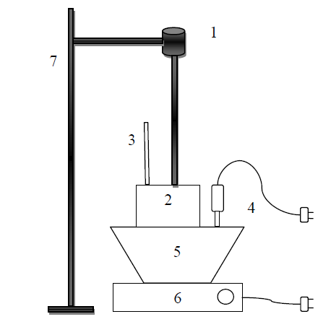**LAMPIRAN 16**. Gambar schema rangkaian alat

Gambar Alat hidrolisis pati

Keterangan :

1. Pengaduk motor

2. Beaker glass

3. Termometer

4. Heater

5. Waterbath

6. Kompor

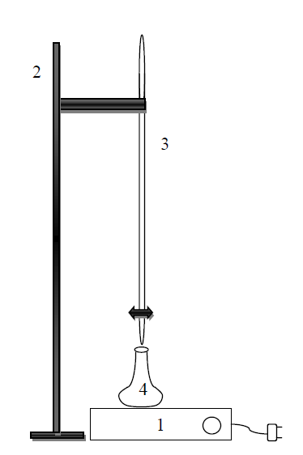7. Statif dan klem

Keterangan :

1. Heater
2. Statif
3. Buret
4. Labu Erlenmeyar

Gambar Alat penentuan nilai DE

**LAMPIRAN 17.** Gambar Hasil Uji Fehling dan Uji Iodine

1. 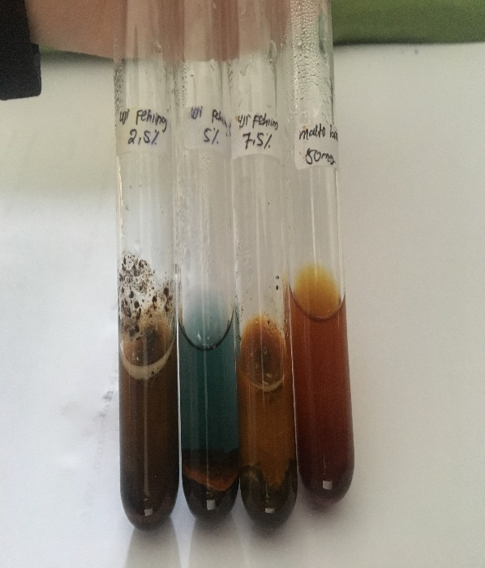Uji Fehling

**C**

**A**

**B**

**D**

Keterangan

A = Menunjukkan hasil yang positif

B = Menunjukkan hasil yang Negatif

C = Menunjukkan hasil yang positif

D = Menunjukkan hasil yang positif

1. 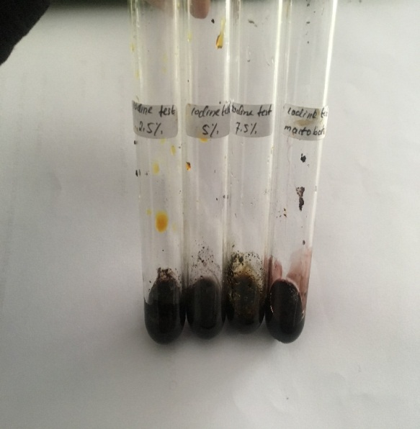Uji *Iodine test*

**D**

**C**

**B**

**A**

Keterangan

A = Menunjukkan hasil yang Negatif

B = Menunjukkan hasil yang Negatif

C = Menunjukkan hasil yang Negatif

D = Menunjukkan hasil yang Negatif

**LAMPIRAN 18.** Pengujian Pada Hewan

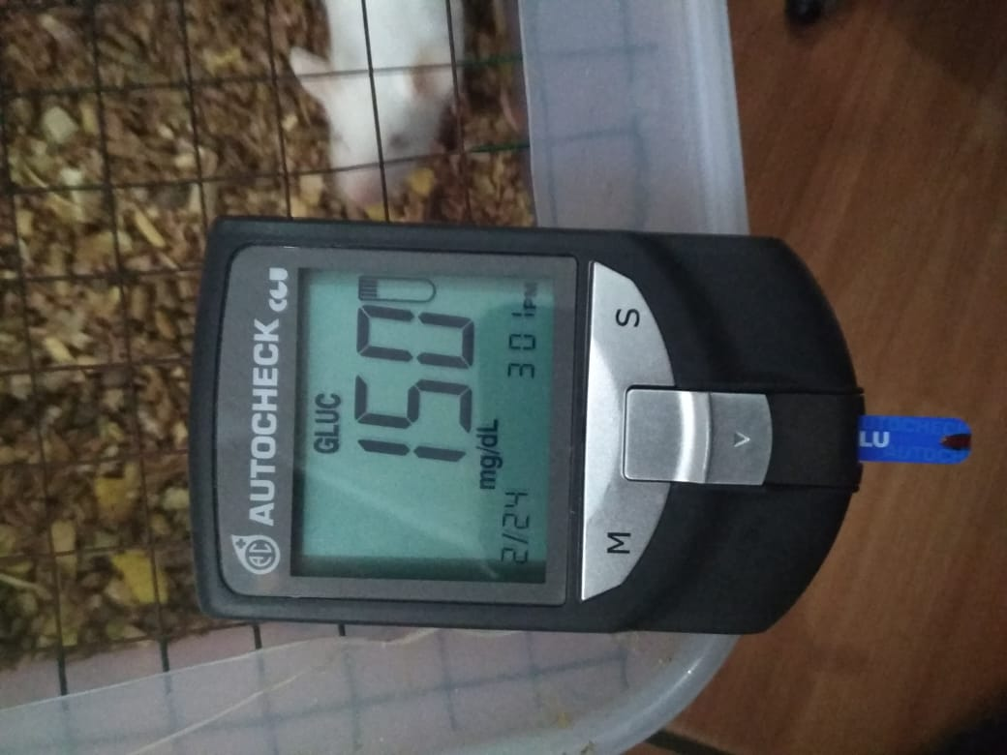

Alat Pengukur Kadar Gula Darah

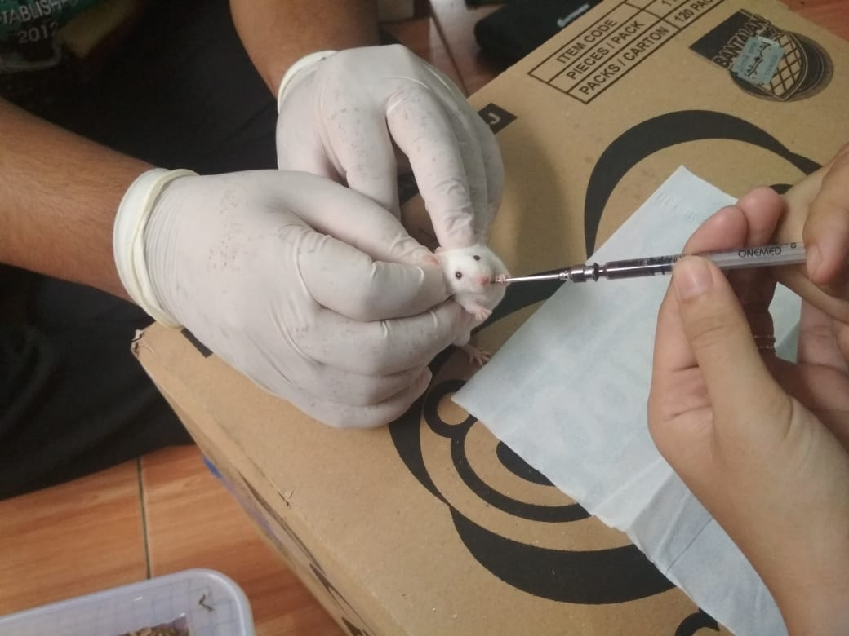

Pemberian Maltodekstrim Secara Oral

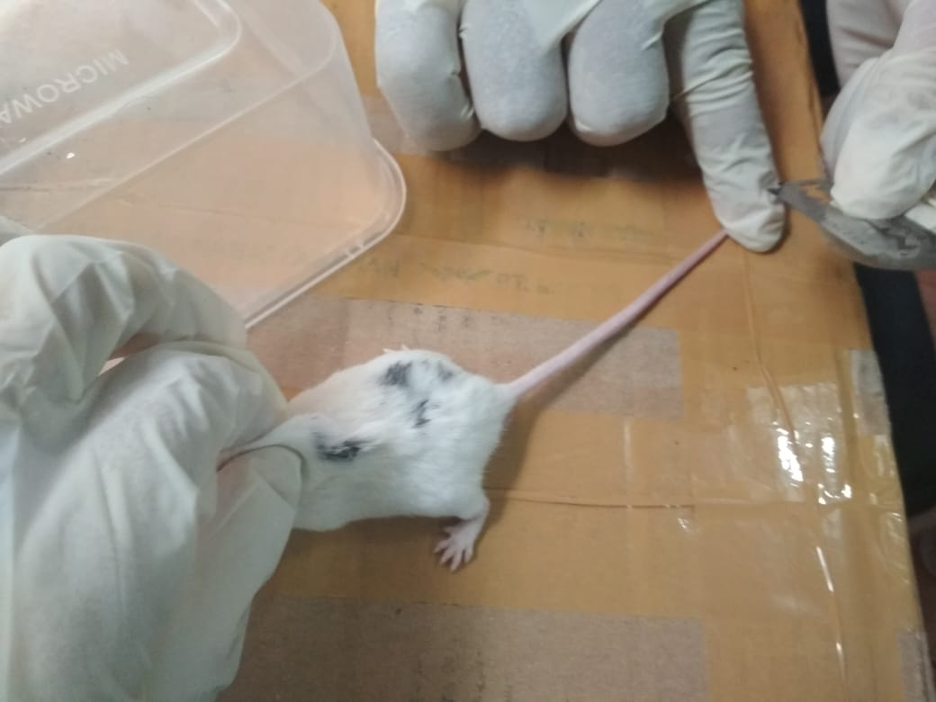

Pengambilan Darah Pada Mencit